Tillsynsbegäran – information om höga naturvärden och fridlysta arter i avverkningsanmälan A 24647-2022 i Hörby kommun
Denna tillsynsbegäran behandlar höga naturvärden i avverkningsanmälan A 24647-2022 i Hörby kommun som inkom 2022-06-15 och omfattar 0,9 ha.
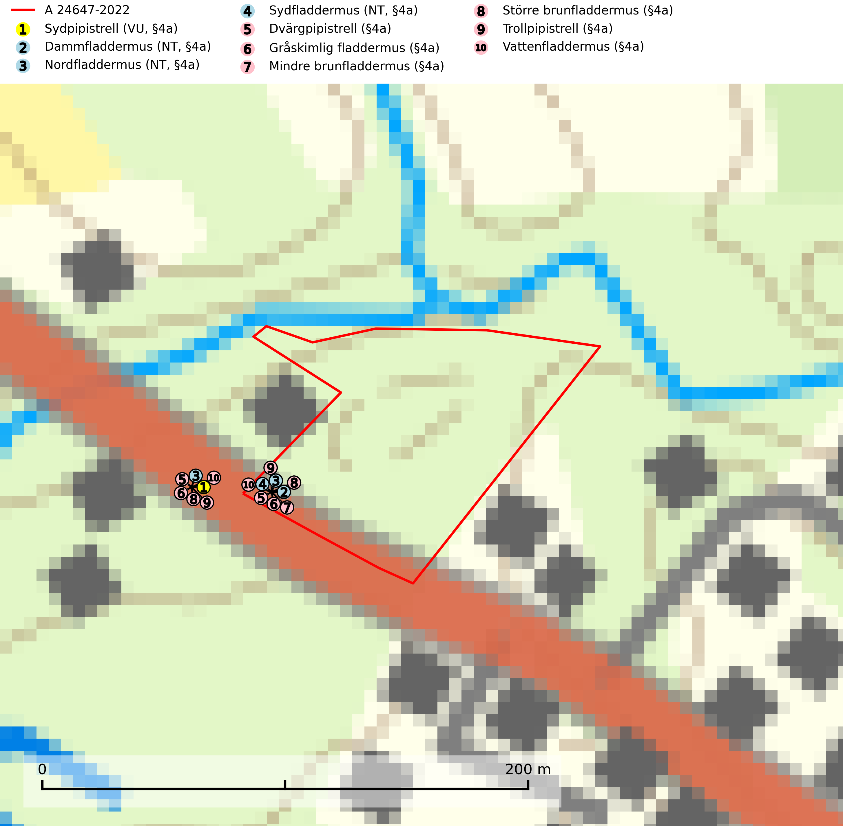
Figur 1. Fyndplatser för naturvårdsarter i och inom 22 meter från avverkningsanmälan. Markörer utan svart kant är placerade på fyndplatsen. Markörer med svart kant är placerade vid sidan av fyndplatsen och har ett svart streck som visar fyndplatsens exakta position. Kartans mittpunktskoordinat är N 6196436, E 411520 i SWEREF 99 TM.
I och inom 22 meter från avverkningsanmälan finns fynd av 10 naturvårdsarter, varav 4 är rödlistade och 10 är fridlysta: sydpipistrell (VU, §4a), dammfladdermus (NT, §4a), nordfladdermus (NT, §4a), sydfladdermus (NT, §4a), dvärgpipistrell (§4a), gråskimlig fladdermus (§4a), mindre brunfladdermus (§4a), större brunfladdermus (§4a), trollpipistrell (§4a) och vattenfladdermus (§4a). Se Figur 1.

Tillsynsbegäran
Vi begär härmed att Skogsstyrelsen fattar beslut enligt miljöbalken som säkerställer att skogens höga naturvärden bevaras samt att EU-lagstiftning efterlevs och att artskyddsbrott förhindras.
Vi önskar även ta del av de ställningstaganden och beslut som myndigheten meddelar till följd av aktuell avverkningsanmälan och föreningens inlaga (se 34 § förvaltningslagen).

Naturvårdsarter och fridlysta arter
Nedan följer beskrivningar av de naturvårdsarter och fridlysta arter som har sina livsmiljöer och växtplatser i den avverkningsanmälda skogen. Se även ytterligare artfakta i BILAGA 1. De påträffade naturvårdsarterna är ett tydligt kvitto på att det rör sig om en skog med höga naturvärden.
Sydpipistrell (VU, §4a), rödlistad som sårbar, omfattas av bilaga 4 EU:s art- och habitatdirektiv vilket innebär att arten och dess livsmiljöer är strikt skyddade. Den förekommer i alla typer av glesare skogar med en preferens för lövskog. Man hittar den i trädbärande beteshagar, i kantzoner mellan skog och odlingsmark, i närheten av vatten och i bymiljöer. Den undviker stora sammanhängande öppna miljöer såsom åkrar och hyggen. Lövrika bryn med stor insektsproduktion, trädbevuxna hagmarker och glesa lövskogar bör bevaras där arten är funnen (SLU Artdatabanken, 2024).
Dammfladdermus (NT, §4a) omfattas av bilaga 2 och 4 EU:s art- och habitatdirektiv vilket innebär att arten och dess livsmiljöer är strikt skyddade samt att Natura 2000-områden ska inrättas. Dammfladdermus är globalt rödlistad som nära hotad (NT) och i den europeiska rödlistan är den klassad som sårbar (VU). För dammfladdermusen är det särskilt viktigt att värna om strandnära områden, genom att bevara eller skapa sumpskog och hålträd (SLU Artdatabanken, 2024; IUCN, 2016).
Nordfladdermus (NT, §4a) omfattas av bilaga 4 EU:s art- och habitatdirektiv vilket innebär ett strikt skydd där arten och dess livsmiljöer ska bevaras. Nordfladdermus föredrar variationsrik skog med förekomst av sjöar, vattendrag och våtmarker och hittas framförallt i halvöppna miljöer som trädbärande beteshagar och i kantzoner mellan skog och odlingsmark. Den undviker stora öppna områden som stora hyggen och större sammanhängande planteringar vilket minskar längden bryn och landskapets heterogenitet och därmed födotillgången och mängden lämpliga jaktplatser. Skogsbruksåtgärder som leder till minskad förekomst av äldre, gles skog och då särskilt tillgång på hålträd och träd med löst sittande bark kan leda till brist på koloniplatser och viloplatser. Nordfladdermus har minskat med 27,5 (5–50) % under de senaste 21 åren och minskningstakten för den svenska populationen bedöms vara nära gränsvärdet för Sårbar (VU). (A2bc) (SLU Artdatabanken, 2024; Skogsstyrelsen, 2016).
Sydfladdermus (NT, §4a) omfattas av bilaga 4 EU:s art- och habitatdirektiv vilket innebär att arten och dess livsmiljöer är strikt skyddade. Den födosöker i halvöppna miljöer som glesa skogar, skogskanter, trädbärande betesmarker, gårdsmiljöer, bryn och parker och äter framförallt lite större byten av skalbaggar, nattfjärilar och myggor. Sydfladdermus hör till de arter som är mer utsatta för vindkraft på grund av sitt jaktbeteende där den under hösten ofta födosöker på hög höjd (SLU Artdatabanken, 2024).
Dvärgpipistrell (§4a) omfattas av bilaga 4 EU:s art- och habitatdirektiv vilket innebär ett strikt skydd där arten och dess livsmiljöer ska bevaras. Arten förekommer i alla typer av glesare skogar men föredrar framförallt lövskog. Den födosöker inne bland träden och man hittar den i trädbärande beteshagar, i kantzoner mellan skog och odlingsmark, i närheten av vatten och i bymiljöer. Den undviker stora sammanhängande öppna miljöer såsom åkrar och hyggen. Skogsbruksåtgärder som leder till minskad förekomst av äldre, gles skog och då särskilt tillgång på hålträd och träd med löst sittande bark kan leda till brist på koloniplatser och viloplatser (SLU Artdatabanken, 2024; Skogsstyrelsen, 2016).
Gråskimlig fladdermus (§4a) omfattas av bilaga 4 EU:s art- och habitatdirektiv vilket innebär ett strikt skydd där arten och dess livsmiljöer ska bevaras. Arten födosöker i halvöppna miljöer, t.ex. i glesa skogar, trädbärande betesmarker, brynmiljöer, parker och i anslutning till sjöar och vattendrag. Under året utnyttjar fladdermössen många olika miljöer och ett effektivt bevarandearbete måste därför utgå från ett landskapsekologiskt perspektiv. Den viktigaste faktorn för om fladdermössen ska kunna leva i ett område är tillgången på föda i form av nattaktiva insekter. Ett bra hemområde måste erbjuda god födotillgång under hela aktivitetsperioden. Åtgärder som bevarar och gynnar en hög insektsproduktion är därför centrala. I ett varierat landskap med hög andel äldre lövträd, småvatten, sumpskogar, öppna våtmarker, ängar och betesmarker avlöser olika insektsgrupper varandra vilket gör att det hela tiden finns tillräckligt med föda. Gamla träd med grov bark, skador, håligheter eller döda delar bör lämnas och yngre träd (efterträdare) tillåtas finnas kvar och åldras för att säkra framtida förekomst av lämpliga yngelmiljöer. Övervintringsplatser måste skyddas effektivt från störningar (SLU Artdatabanken, 2024).
Mindre brunfladdermus (§4a) omfattas av bilaga 4 EU:s art- och habitatdirektiv vilket innebär att arten och dess livsmiljöer är strikt skyddade. Den lever huvudsakligen i större skogsområden med gamla lövträdsbestånd, där den jagar i alla typer av öppna och halvöppna miljöer som trädbärande beteshagar och i kantzoner mellan skog och odlingsmark. Mindre brunfladdermus hör till de arter som är mer utsatta för vindkraft på grund av sitt jaktbeteende att ofta födosöka på hög höjd under hösten. Tidigare var den rödlistad som sårbar (VU) men eftersom det är okänt om arten är reproducerande i Sverige bedöms den i rödlistan 2025 som NA (Ej tillämplig) (SLU Artdatabanken, 2026).
Större brunfladdermus (§4a) omfattas av bilaga 4 EU:s art- och habitatdirektiv vilket innebär ett strikt skydd där arten och dess livsmiljöer ska bevaras. Den lever huvudsakligen i större skogsområden med gamla lövträdsbestånd, där den jagar i alla typer av öppna och halvöppna miljöer, ofta över stora sjöar och vattendrag, strandängar, betes- och slåttermarker. Under året utnyttjar fladdermössen många olika miljöer och ett effektivt bevarandearbete måste därför utgå från ett landskapsekologiskt perspektiv. Den viktigaste faktorn för om fladdermössen ska kunna leva i ett område är tillgången på föda i form av nattaktiva insekter. Ett bra hemområde måste erbjuda god födotillgång under hela aktivitetsperioden. Åtgärder som bevarar och gynnar en hög insektsproduktion är därför centrala. I ett varierat landskap med hög andel äldre lövträd, småvatten, sumpskogar, öppna våtmarker, ängar och betesmarker avlöser olika insektsgrupper varandra vilket gör att det hela tiden finns tillräckligt med föda. Gamla träd med grov bark, skador, håligheter eller döda delar bör lämnas och yngre träd (efterträdare) tillåtas finnas kvar och åldras för att säkra framtida förekomst av lämpliga yngelmiljöer. Övervintringsplatser måste skyddas effektivt från störningar (SLU Artdatabanken, 2024).
Trollpipistrell (§4a) omfattas av bilaga 4 EU:s art- och habitatdirektiv vilket innebär ett strikt skydd för arten och dess livsmiljöer. Trollpipistrell förekommer i gles barr- och lövskog, i trädbärande beteshagar, i kantzoner mellan skog och odlingsmark, i närheten av sjöar och vattendrag samt i bymiljöer. Den undviker stora öppna miljöer såsom åkrar och hyggen och gynnas av ett landskap med mycket lövträd, vatten och hålträd. Under året utnyttjas många olika miljöer och ett effektivt bevarandearbete måste därför utgå från ett landskapsekologiskt perspektiv. Ett varierat landskap med hög andel äldre lövträd, småvatten, sumpskogar, öppna våtmarker, ängar och betesmarker, är gynnsamt för insekter vilket skapar förutsättningar för fladdermöss att finna tillräckligt med föda (SLU Artdatabanken, 2024).
Vattenfladdermus (§4a) omfattas av bilaga 4 EU:s art- och habitatdirektiv vilket innebär ett strikt skydd där arten och dess livsmiljöer ska bevaras. Arten förekommer mest vid vatten, vid både sjöar och vattendrag där den födosöker antingen tätt ovanför vattenytan eller i strandskog. Kolonin kan ligga ganska långt från vatten och den kan ibland jaga i skog flera kilometer från vatten. För vattenfladdermusen bör framförallt åtgärder planeras och vidtas i strandnära områden. Sumpskog och hålträd behöver bevaras och återskapas. Gamla träd med grov bark, skador, håligheter eller döda delar bör lämnas och yngre träd (efterträdare) tillåtas finnas kvar och åldras för att säkra framtida förekomst av lämpliga yngelmiljöer. Övervintringsplatser måste skyddas effektivt från störningar. Vattenfladdermus är typisk art för 8310 Grottor och 8330 Havsgrottor (SLU Artdatabanken, 2025).

BILAGA 1 – Fridlysta arter

Sydpipistrell – ekologi samt krav på livsmiljön
Sydpipistrell (VU, §4a), rödlistad som sårbar, omfattas av bilaga 4 EU:s art- och habitatdirektiv vilket innebär att arten och dess livsmiljöer är strikt skyddade. Den förekommer i alla typer av glesare skogar med en preferens för lövskog. Man hittar den i trädbärande beteshagar, i kantzoner mellan skog och odlingsmark, i närheten av vatten och i bymiljöer. Den undviker stora sammanhängande öppna miljöer såsom åkrar och hyggen. Lövrika bryn med stor insektsproduktion, trädbevuxna hagmarker och glesa lövskogar bör bevaras där arten är funnen (SLU Artdatabanken, 2024).
Under året utnyttjar fladdermössen många olika miljöer och ett effektivt bevarandearbete måste därför utgå från ett landskapsekologiskt perspektiv. Den viktigaste faktorn för om fladdermössen ska kunna leva i ett område är tillgången på föda i form av nattaktiva insekter. Ett bra hemområde måste erbjuda god födotillgång under hela aktivitetsperioden. Åtgärder som bevarar och gynnar en hög insektsproduktion är därför centrala. I ett varierat landskap med hög andel äldre lövträd, småvatten, sumpskogar, öppna våtmarker, ängar och betesmarker avlöser olika insektsgrupper varandra vilket gör att det hela tiden finns tillräckligt med föda (SLU Artdatabanken, 2024).

Referenser – sydpipistrell
SLU Artdatabanken, 2024. Artfakta: sydpipistrell (Pipistrellus pipistrellus). https://artfakta.se/taxa/205994

Dammfladdermus – ekologi samt krav på livsmiljön
Dammfladdermus (NT, §4a) omfattas av bilaga 2 och 4 EU:s art- och habitatdirektiv vilket innebär att arten och dess livsmiljöer är strikt skyddade samt att Natura 2000-områden ska inrättas. Dammfladdermus är globalt rödlistad som nära hotad (NT) och i den europeiska rödlistan är den klassad som sårbar (VU) (SLU Artdatabanken, 2024; IUCN, 2016).
Dammfladdermusen förekommer mest vid vatten, vid både sjöar och vattendrag. Den födosöker antingen tätt ovanför vattenytan eller i strandskog. Dammfladdermusen väljer lite större vatten än vattenfladdermusen, till exempel sjöar och breda åar. Den undviker stora sammanhängande öppna miljöer såsom åkrar och hyggen. Eftersom dammfladdermusen i huvudsak jagar över sjöar och vattendrag så är det framförallt vattenkvalité och utformningen av strandnära miljöer som påverkar artens förekomst. För dammfladdermusen är det särskilt viktigt att värna om strandnära områden, genom att bevara eller skapa sumpskog och hålträd (SLU Artdatabanken, 2024).

Referenser – dammfladdermus
IUCN, 2016. Myotis dasycneme. The IUCN Red List of Threatened Species.
SLU Artdatabanken, 2024. Artfakta: dammfladdermus (Myotis dasycneme). https://artfakta.se/taxa/100086

Nordfladdermus – ekologi samt krav på livsmiljön
Nordfladdermus (NT, §4a) omfattas av bilaga 4 EU:s art- och habitatdirektiv vilket innebär ett strikt skydd för arten och dess livsmiljöer. Arten har minskat med 27,5 (5–50) % under de senaste 21 åren och minskningstakten för den svenska populationen bedöms vara nära gränsvärdet för Sårbar (VU). (A2bc) (SLU Artdatabanken, 2024).
Nordfladdermus föredrar variationsrik skog med förekomst av sjöar, vattendrag och våtmarker och hittas framförallt i halvöppna miljöer som trädbärande beteshagar och i kantzoner mellan skog och odlingsmark. Den undviker stora öppna områden som stora hyggen och större sammanhängande planteringar vilket minskar längden bryn och landskapets heterogenitet och därmed födotillgången och mängden lämpliga jaktplatser. Skogsbruksåtgärder som leder till minskad förekomst av äldre, gles skog och då särskilt tillgång på hålträd och träd med löst sittande bark kan leda till brist på koloniplatser och viloplatser (SLU Artdatabanken, 2024; Skogsstyrelsen, 2016).
Fladdermöss är beroende av hänsyn på landskapsnivå och det är viktigt att alla typer av vatten och våtmarker samt fuktiga skogspartier återställs och bevaras. Sväm- och sumpskog ska alltid sparas, och äldre lövmiljöer bör alltid sparas för födosök, koloniplatser och viloplatser. Utöver kantzoner mot vatten och våtmarker bör tillräckligt breda skyddszoner av uppväxt skog sparas för att skapa och bevara vindskyddade födosöksmiljöer. Genom att binda samman befintliga skogsbestånd med korridorer av uppvuxen skog skapas ett fladdermusvänligt landskap (SLU Artdatabanken, 2024; Skogsstyrelsen, 2016).

Referenser – nordfladdermus
Skogsstyrelsen, 2016. Vägledning för hänsyn till nordfladdermus. Vägledningar och kunskapsstöd artskydd - Skogsstyrelsen
SLU Artdatabanken, 2024. Artfakta: nordfladdermus (Eptesicus nilssonii). https://artfakta.se/taxa/205998

Sydfladdermus – ekologi samt krav på livsmiljön
Sydfladdermus (NT, §4a) omfattas av bilaga 4 EU:s art- och habitatdirektiv vilket innebär att arten och dess livsmiljöer är strikt skyddade. Den födosöker i halvöppna miljöer som glesa skogar, skogskanter, trädbärande betesmarker, gårdsmiljöer, bryn och parker och äter framförallt lite större byten av skalbaggar, nattfjärilar och myggor. Gatlampor drar till sig mycket insekter och arten kan därför ses patrullera dessa på jakt efter föda. Sydfladdermus hör till de arter som är mer utsatta för vindkraft på grund av sitt jaktbeteende där den under hösten ofta födosöker på hög höjd (SLU Artdatabanken, 2024).
Under året utnyttjar fladdermöss många olika miljöer och ett effektivt bevarandearbete måste därför utgå från ett landskapsekologiskt perspektiv. Den viktigaste faktorn för om fladdermössen ska kunna leva i ett område är tillgången på föda i form av nattaktiva insekter. Ett bra hemområde måste erbjuda god födotillgång under hela aktivitetsperioden. Åtgärder som bevarar och gynnar en hög insektsproduktion är därför centrala. I ett varierat landskap med hög andel äldre lövträd, småvatten, sumpskogar, öppna våtmarker, ängar och betesmarker avlöser olika insektsgrupper varandra vilket gör att det hela tiden finns tillräckligt med föda (SLU Artdatabanken, 2024).

Referenser – sydfladdermus
SLU Artdatabanken, 2024. Artfakta: sydfladdermus (Eptesicus serotinus). https://artfakta.se/taxa/100051

Dvärgpipistrell – ekologi samt krav på livsmiljön
Dvärgpipistrell (§4a) omfattas av bilaga 4 EU:s art- och habitatdirektiv vilket innebär ett strikt skydd för arten och dess livsmiljöer. Arten förekommer i alla typer av glesare skogar men föredrar framförallt lövskog. Den födosöker inne bland träden och man hittar den i trädbärande beteshagar, i kantzoner mellan skog och odlingsmark, i närheten av vatten och i bymiljöer. Den undviker stora sammanhängande öppna miljöer såsom åkrar och hyggen. Skogsbruksåtgärder som leder till minskad förekomst av äldre, gles skog och då särskilt tillgång på hålträd och träd med löst sittande bark kan leda till brist på koloniplatser och viloplatser (SLU Artdatabanken, 2024; Skogsstyrelsen, 2016).
Fladdermöss är beroende av hänsyn på landskapsnivå och det är viktigt att alla typer av vatten och våtmarker samt fuktiga skogspartier återställs och bevaras. Sväm- och sumpskog ska alltid sparas, och äldre lövmiljöer bör alltid sparas för födosök, koloniplatser och viloplatser. Utöver kantzoner mot vatten och våtmarker bör tillräckligt breda skyddszoner av uppväxt skog sparas för att skapa och bevara vindskyddade födosöksmiljöer. Genom att binda samman befintliga skogsbestånd med korridorer av uppvuxen skog skapas ett fladdermusvänligt landskap (SLU Artdatabanken, 2024; Skogsstyrelsen, 2016).

Referenser – dvärgpipistrell
Skogsstyrelsen, 2016. Vägledning för hänsyn till pipistrell. Vägledningar och kunskapsstöd artskydd - Skogsstyrelsen
SLU Artdatabanken, 2024. Artfakta: dvärgpipistrell (Pipistrellus pygmaeus). https://artfakta.se/taxa/205995

Mindre brunfladdermus – ekologi samt krav på livsmiljön
Mindre brunfladdermus (§4a) omfattas av bilaga 4 EU:s art- och habitatdirektiv vilket innebär att arten och dess livsmiljöer är strikt skyddade. Den lever huvudsakligen i större skogsområden med gamla lövträdsbestånd, där den jagar i alla typer av öppna och halvöppna miljöer som trädbärande beteshagar och i kantzoner mellan skog och odlingsmark. Artens bytesval består av alla flygande nattaktiva insekter som sländor, tvåvingar, fjärilar och skalbaggar. Jakten sker ovanför trädtopparna, över en skogsbilväg eller över större sjöar och vattendrag. Mindre brunfladdermus hör till de arter som är mer utsatta för vindkraft på grund av sitt jaktbeteende att ofta födosöka på hög höjd under hösten (SLU Artdatabanken, 2026).
Under året utnyttjar fladdermössen många olika miljöer och ett effektivt bevarandearbete måste därför utgå från ett landskapsekologiskt perspektiv. Den viktigaste faktorn för om fladdermössen ska kunna leva i ett område är tillgången på föda i form av nattaktiva insekter. Ett bra hemområde måste erbjuda god födotillgång under hela aktivitetsperioden. Åtgärder som bevarar och gynnar en hög insektsproduktion är därför centrala. I ett varierat landskap med hög andel äldre lövträd, småvatten, sumpskogar, öppna våtmarker, ängar och betesmarker avlöser olika insektsgrupper varandra vilket gör att det hela tiden finns tillräckligt med föda (SLU Artdatabanken, 2026).
Tidigare var mindre brunfladdermus rödlistad som sårbar (VU) men eftersom det är okänt om arten är reproducerande i Sverige bedöms den i rödlistan 2025 som NA (Ej tillämplig) (SLU Artdatabanken, 2026).

Referenser – mindre brunfladdermus
SLU Artdatabanken, 2026. Artfakta: mindre brunfladdermus (Nyctalus leisleri). https://artfakta.se/taxa/232266

